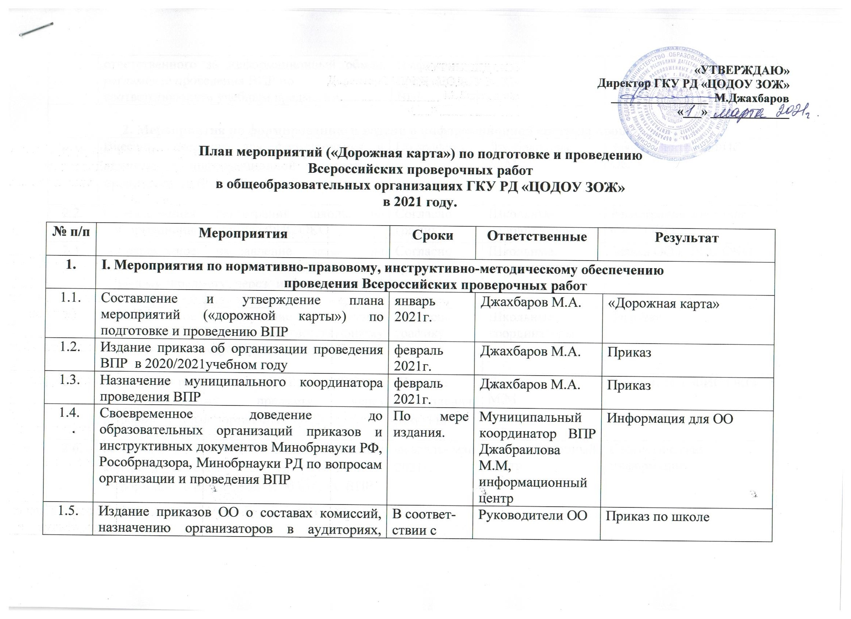 «УТВЕРЖДАЮ»
Директор ГКУ РД «ЦОДОУ ЗОЖ»
________________ М.Джахбаров
«___» _____________

План мероприятий («Дорожная карта») по подготовке и проведению
Всероссийских проверочных работ
в общеобразовательных организациях ГКУ РД «ЦОДОУ ЗОЖ»
в 2021 году.

№ п/п |  | Мероприятия |  | Сроки | Ответственные |  |  | Результат
1. |  | I. Мероприятия по нормативно-правовому, инструктивно-методическому обеспечению  проведения Всероссийских проверочных работ
1.1. |  | Составление и утверждение плана мероприятий («дорожной карты») по подготовке и проведению ВПР |  | январь 2021г. | Джахбаров М.А. |  |  |  | «Дорожная карта»
1.2. |  | Издание приказа об организации проведения ВПР в 2020/2021учебном году |  | февраль 2021г. | Джахбаров М.А. |  |  |  | Приказ
1.3. |  | Назначение муниципального координатора проведения ВПР |  | февраль 2021г. | Джахбаров М.А. |  |  |  | Приказ
1.4. |  | Своевременное доведение до образовательных организаций приказов и инструктивных документов Минобрнауки РФ, Рособрнадзора, Минобрнауки РД по вопросам организации и проведения ВПР |  | По мере издания. | Муниципальный координатор ВПР Джабраилова М.М, информационный центр |  |  |  | Информация для ОО
1.5. |  | Издание приказов ОО о составах комиссий, назначению организаторов в аудиториях, ответственного за информационный обмен, регламенте проведения ВПР по  соответствующим учебным предметам |  | В соответ-ствии с  графиком проведения  ВПР | Руководители ОО |  |  |  | Приказ по школе
2. Мероприятия по формированию и ведению информационной системы проведения ВПР
2.1. |  | Внесение сведений для формирования и ведения информационной системы проведения ВПР | По графику |  |  | Джабраилова М.М. |  |  | Заявка Центра в ФИС ОКО
2.2. |  | Своевременная регистрация школы на информационном портале ФИС ОКО | Согласно графику |  |  | Школьные координаторы |  |  | Регистрация в портале ФИС ОКО
2.3. |  | Своевременное направление заявки на участие в ВПР по соответствующему учебному предмету через информационный портал ФИС ОКО | Согласно графику |  |  | Школьные координаторы |  |  | Заявка ОО в ФИС ОКО
2.4. |  | Своевременное получение (загрузка) результатов ВПР по соответствующему учебному предмету через информационный портал ФИС ОКО | Согласно графику |  |  | Школьные координаторы |  |  | Загрузка
2.5. |  | Получение результатов ВПР всех ОО по соответствующему предмету через информационный портал ФИС ОКО | По мере поступления результатов |  |  | Джабраилова М.М. |  |  | Результаты с ФИС ОКО
2.6. |  | Мониторинг сайтов ОО Центра с целью контроля за своевременным размещением информации о проведении и об итогах ВПР | февраль- май 2021г. |  |  | информационный центр |  |  | Статистическая информация
3. Организационно-технологическая работа
3.1. |  | Подготовка статистического анализа результатов весеннних ВПР | март 2021г. |  |  | Джабраилова М.М. | Методический Совет Центра
3.2. |  | Организация и проведение методических консультаций, семинаров по вопросу подготовки и проведения ВПР, по структуре и содержанию проверочных работ, системе оценивания | В течение учебного года |  |  | методисты ИМЦ | Повышение уровня методической подготовки экспертов, участвующих при проведении ВПР
3.3. |  | Организация проведения ВПР | В соответствии с графиком |  |  | Джабраилова М.М., школьные координаторы | Обеспечение объектив-ности организации, проведения и проверки ВПР
3.4. |  | Организация выборочной перепроверки ВПР обучающихся образовательных организаций Центра, вошедших в выборку школ с необъективными результатами | По графику проведения ВПР |  |  | Джабраилова М.М., методисты ИМЦ | Протоколы перепроверок
3.5. |  | Написание аналитической справки об итогах проведения ВПР. | По окончании ВПР |  |  | Джабраилова М.М. | Аналитическая справка
3.6. |  | Выявление проблемных зон по результатам ВПР, оказание адресной методической помощи участников, показавшим низкие результаты, направление учителей на курсы повышения квалификации | В течение 2020/2021 учебного года |  |  | Методисты-предметники ИМЦ | Справки, методические рекомендации.  Повышение квалификации педагогических работников
3.7. |  | Выявление существующих проблем в усвоении начальной, основной образовательной программы по предметам | По итогам ВПР |  |  | учителя-предметники | Методические объединения школ
3.8. |  | Организация транслирования опыта учителей, учащиеся которых показывают стабильно хорошие результаты | В течение учебного года |  |  | ИМЦ | Разработка методических рекомендаций
3.9. |  | Внесение изменений в рабочие программы учебных предметов на основе анализа ВПР | В течение учебного года |  |  | учителя- предметники | Коррекция рабочих программ по предметам
3.10. |  | Организация в рамках внутришкольного контроля мониторинга подготовки обучающихся к ВПР на уровнях начального, основного общего и среднего общего образования | В течение учебного года |  |  | зам. по УВР ОО | Справки по итогам контроля.  Анализ существующих проблем внутренней системы оценки качества образования в школах.
3.11. |  | Провести тщательный анализ результатов ВПР с целью выявления проблем формирования базовых предметных компетенций.  Анализ результатов в сравнении с имеющимися фактическими показателями успеваемости учащихся по данным предметам. | май 2021 |  |  | Заместители директоров ОО по УВР,  учителя-предметники | Педагогический Совет школ  Публичное обсуждение.
3.12. |  | Включение вопросов организации и проведение ВПР в предмет плановых проверок ОО | В течение 2020/2021 учебного года |  |  | Джабраилова М.М. | Методические рекомен-дации
3.13. |  | Вовлечение родителей в учебно-воспитательный процесс:  - информирование родителей учащихся о результатах работы;  - проведение индивидуальных бесед с родителями с целью усиления контроля за подготовкой к урокам обучающихся. | в течение учебного года |  |  | Руководители ОО | Родительские собрания в ОО
3.14. |  | Ведение обязательного тематического учета знаний слабоуспевающих учащихся класса | систематически |  |  | учителя – предметники | Мониторинг уровня качества обучения учащихся
4.Организация работы с общеобразовательными организациями Центра,
с признаками необъективности результатов ВПР.
4.1. | Организация и проведение семинара по теме «Совершенствование внутренней системы оценки качества образования в школе в связи с выявлением признаков необъективности результатов ВПР» |  | март 2021г. |  | ИМЦ |  |  | Разработка плана совместных действий по устранению, выявлению нарушений
4.2. | Круглый стол в рамках совещаний руководителей ОО «Проблемные зоны по результатам оценочных процедур и как избежать необъективности результатов» |  | 12.03.2021г. |  | Джабраилова М.М. |  |  | Протокол
4.3. | Включение общеобразовательных организаций, показавших необъективные результаты ВПР, в план проведения плановых проверок на 2020/2021 учебный год:  ГКОУ РД «Новоцатанихская СОШ»  ГКОУ РД «Камбулатская СОШ»  ГКОУ РД «Кировская СОШ»  ГКОУ РД «Новоборчинская СОШ»  ГКОУ РД «Новохуштадинская СОШ»  ГКОУ РД «Новобухтынская СОШ»  ГКОУ РД «Тельманская СОШ»  ГКОУ РД «ООШ Ботлихского района» |  | По графику |  | Джабраилова М.М,  методисты ИМЦ |  |  | Повышение объективности оценки образовательных ресурсов.  Анализ существующих проблем внутренней системы оценки качества образования в школах, пути их решения Информационные справки
4.4. | Организация выборочной перепроверки ВПР обучающихся образовательных организаций Центра, показавших необъективные результаты в 2020г. |  | По графику |  | Джабраилова М.М, методисты ИМЦ, комиссия |  |  | Протоколы перепроверок
4.5. | Организационные меры для реализации федеральных требований и обеспечения объективности результатов ВПР |  | Во время проведения ВПР |  | Руководители ОО |  |  | Отчет о проделанной работе
4.6. | Привлечение независимых общественных наблюдателей, родителей, организация видеонаблюдения |  | март-апрель 2020г. |  | Джабраилова М.М., руководители ОО |  |  | Акты наблюдателей.
4.7. | Собеседования с директорами ОО по результатам выполнения мероприятий «дорожных карт» по выявлению и профилактике причин необъективных  результатов ВПР |  | в течение года |  | сотрудники ИМЦ, руководители ОО |  |  | Подтверждающие документы с ОО

